江苏省中小学教学研究室

苏教研[2013] 1 号

关于举办全省小学珠心算教育实验
2013年春季培训会的通知

各市教育局教研室（教科院），昆山市、泰兴市、沭阳县教研室：
根据省教育厅、省财政厅珠心算教育实验专题会的相关要求，为进一步提高珠心算实验教师的教学水平，确保珠心算教育实验工作稳步推进，定于2013年3月13日至15日在南通开发区实验小学举办全省小学珠心算教育实验2013年春季培训会。现将有关事项通知如下：
一、参会人员
1.各市、县（市、区）教研室小学数学教研员；
2.江苏省珠心算教育实验学校珠心算实验骨干教师（实验班级数在5个班级以上或实验班分布在两个不同校区的学校可安排2人参加，其余学校安排1人参加）。
二、会议时间、报到地点
1.会议时间：3月13日下午报到，14日、15日培训。
2.报到地点：南通市经济技术开发区中央路68-A号 南通安惠会议中心（联系电话：0513–85966999，具体交通方式见附件2。南通开发区实验小学联系人：茅志刚，联系电话：15335058088）。
三、培训内容
1. 珠心算学习手册（第二册）；
2. 珠心算基础知识和珠心算教材教法；
3. 新修订的苏教版小学数学教材一年级下册。
四、其他事项
1.与会代表的往返交通费由派出单位报销，会议期间食宿、资料等费用由会议承担。
2.请各省辖市教研室统一将本地区参会人员的报名回执（见附件1）于3月10日前以电子邮件方式报南通市教育科学研究中心丁锦华老师（ntjysdjh@126.com），以便安排会务。

附件：1. 培训会报名回执。
2. 南通安惠会议中心交通方式。

江苏省中小学教学研究室
二○一三年二月二十七日

附件1：

小学珠心算教育实验2013年春季培训会报名回执

市 会议代表 名
县（市、区） | 姓 名 | 性别 | 工作单位 | 职务 | 联系方式
填报人： 联系电话： 2013年 月 日
注：本表由大市教研员填写后报南通市教育科学研究中心丁锦华老师（ntjysdjh@126.com）。

附件2：
南通安惠会议中心交通方式
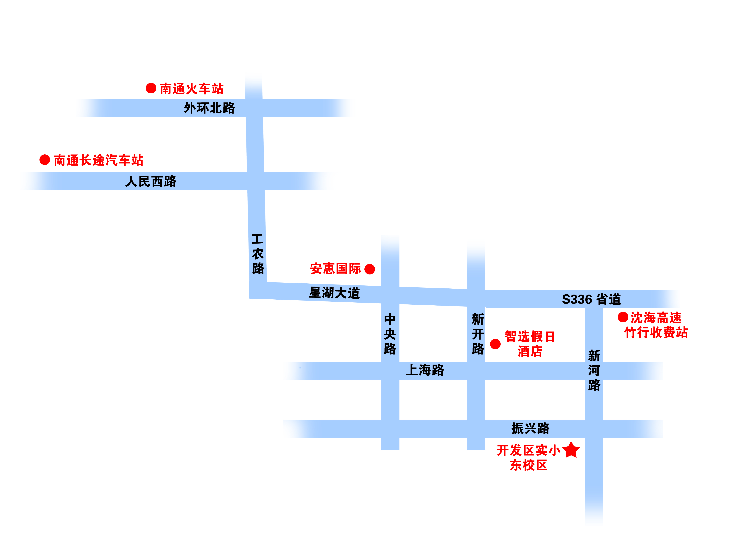

路线一：南通长途汽车站 车站对面乘13路公交车到安惠生物科技站下往前至红绿灯路口左转100米即到（如乘出租车车费40元左右）。
路线二：南通火车站 乘41路公交到南通大学城，转乘91路至安惠生物科技下往前至红绿灯路口左转100米即到（如乘出租车车费65元左右）。

